這次fp-growth的演算法我構想了幾個函數跟一個類別

1. Node 類別

Name:標示node的名字 可以用來顯示在prepath

Parent:指向前一個node

Next:指向另一個同名的node

Count:紀錄次數

Child:記錄下一層有哪些子node 可以用來檢查新節點在不在此node之後

1. 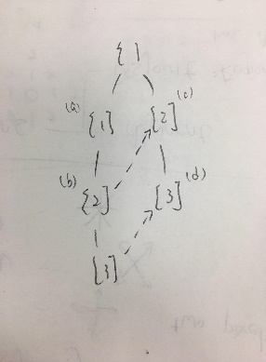Creat FP tree

建立head table 跟null node

透過分別四種case:

1. 第一次出現在headtable 而且是字首
2. 第一次出現在headtable 不是在字首
3. 不是第一次出現在headtable 而且是字首
4. 不是第一次出現在headtable 不是在字首

來判斷要直接經過node還是需要建立新節點

其中(a) 建立node、把headtable 指向自己、parent變數指向自己

(c) 從headtable的同名node.next走 直到None為止 在此建立node

最後透過while 沿著parent 把count++

1. mineFP

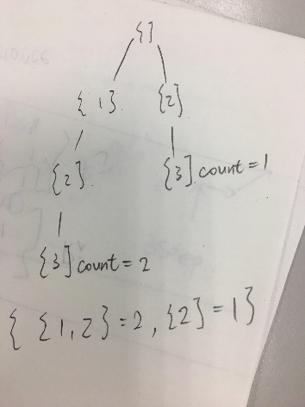透過兩層while loop從headtable第一向到最後一項 如果next有指向node會全部記錄下來並存在temp2{}裡

丟到findFp

1. findFp

分成

1. 只有一條path 且 是空集合

代表是字首，所以f.append(此點)

1. 只有一條path 且只有一個點x

f.append(此點) and f.append([x,此點])

(c) 只有一條path 不只一個點

遞迴去找 會進入上面的case (b)

(d) 不只一條path

把不同path中count加起來能大於minsup的蒐集起來

用powerset方式生出所有可能 並且append進f

5. pset

網路上找到的powerset函數

試著把input output改成我要的 剛好能達到我要的結果 就沒有在研究了